Растительный мир Татарстана
Загадав загадки, дети узнают, какие это растения.
Ах, не трогайте меня,
Обожгу я без огня. (Крапива)(Приложение1)

Рос шар бел, дунул ветер –
Шар улетел. (Одуванчик)(приложение2)

Нарядные платьица,
Желтые брошки,
Ни пятнышка нет
На красной одежке. (Ромашка)Приложение3)
Каждый лист мой любит тропки
У обочины дорог.
Он однажды людям добрым
Раны вылечить помог. (Подорожник) (Приложение4)
Как называются эти растения? Для чего они нужны человеку?
Все эти лекарственные растения произрастают во многих районах нашего края.
Есть много трав полезных,
На земле страны родной,
Могут справиться с болезнью
Ромашка, мята, крапива,
Подорожник, чабрец, зверобой.
Издавна люди замечали, что больные животные уходят, чтобы найти какую-то траву, съев которую, они выздоравливали. Так и человек стал искать помощи у разных растений.
Его можно встретить на лугах, и лесных опушках.

О каком растении говорят, что оно жжёт? Правильно, это крапива. Но почему же все-таки крапива обжигает? Листья и стебли растения имеют особые волоски. Каждый волосок – как игла шприца. Внутри волосков – едкая жидкость. Дотронулся – получай уколы. Листья крапивы богаты разными полезными солями и витаминами. Из крапивы готовят щи. В крапиве содержаться вещества, убивающие микробы, она хорошо останавливает кровь. А ещё она укрепляет волосы. Из неё делают бумагу, мешковину. В стеблях этого растения очень прочные волоски.

Издавна люди замечали, что больные животные уходят, чтобы найти какую-то траву, съев которую, они выздоравливали. Так и человек стал искать помощи у разных растений.
Его можно встретить на лугах, и лесных опушках.
Подорожник растёт вдоль дорог. Листья его упругие, с прочными прожилками, густой пучок корней, который надёжно укрепляется в почве, стебелёк с соцветием. Они тоже жёсткие и упругие. Вот и не боится подорожник вытаптывая , от которого страдают другие растения. Подорожник – великий путешественник. Приклеившись к ногам людей, он без труда перебирается в другие места. Подорожник называется зелёным бинтом. Если разобьёшь коленку, сорви лист подорожника, очисти от пыли, затем немного поцарапай поверхность листа, чтобы выделился сок, и приложи его к ране
Как вы думаете, где и когда собирают лекарственные травы? Как правильно их сушить? Цветки собирают, когда растение цветет. Корневища – поздней осенью, когда плоды уже осыпались. Собирают в сухую погоду.
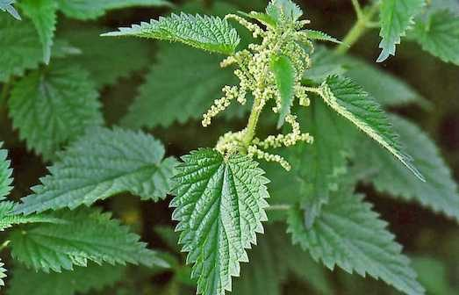
Приложение 1
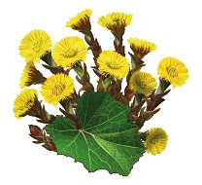
Приложение2
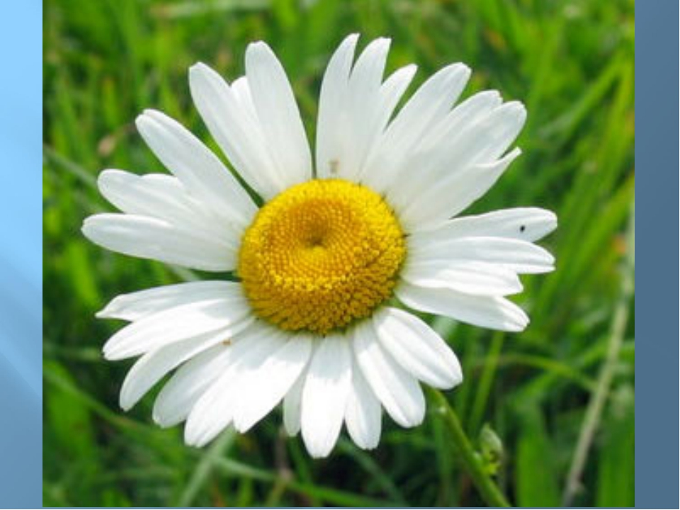
Приложение 3
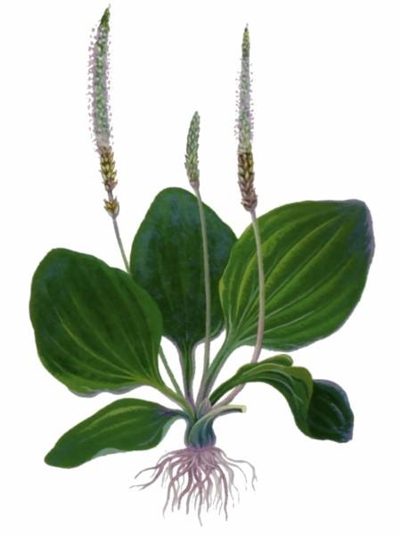
Приложение 4

